Homework #3 Due: Mar. 30, 2021

2021310001 이성우

Implement the Adaptive Linear Neuron (Adaline) algorithm and apply it to the Iris example. Use different values for  and see how the sum-square-errors change along with iterations.

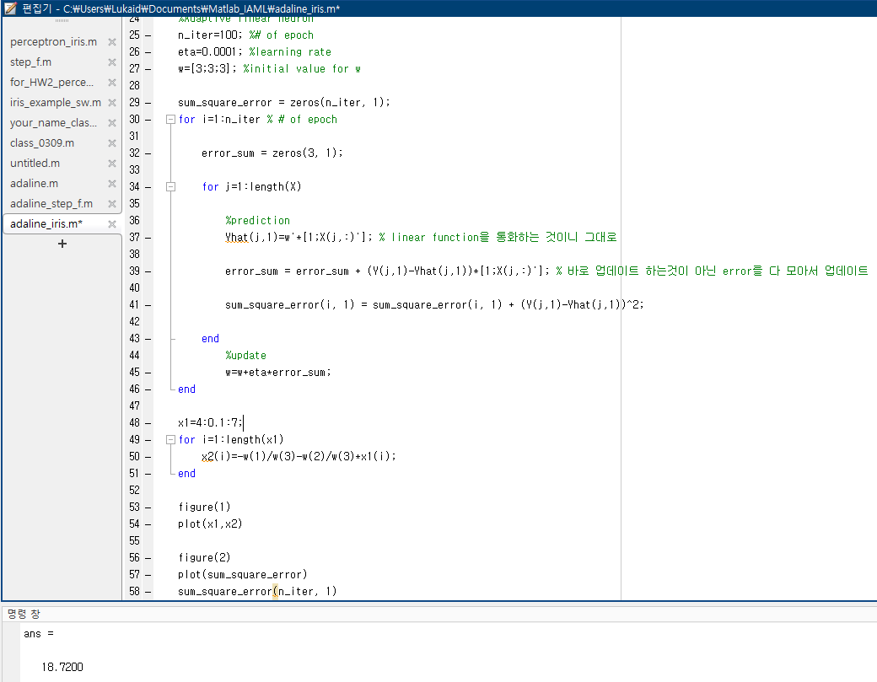

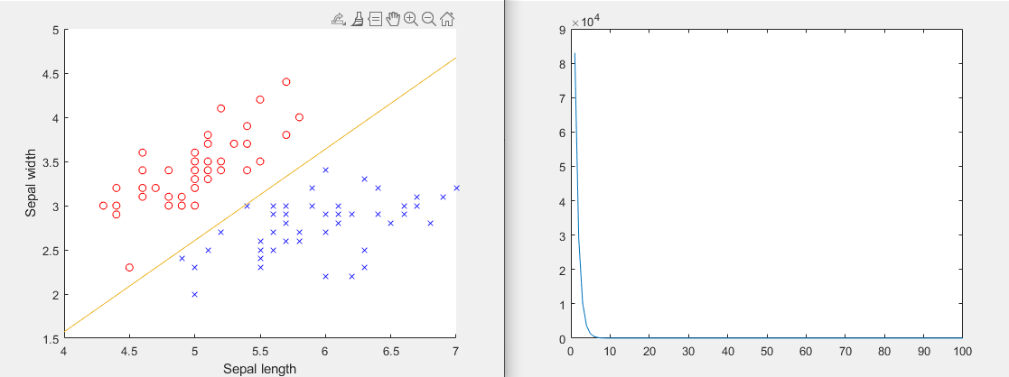

에타를 0.0001으로 두고 100번 반복한 경우 분류의 경우 완벽히 분류하였고 100번째 반복했을 때의 sum-square-errors는 18.72 였다.

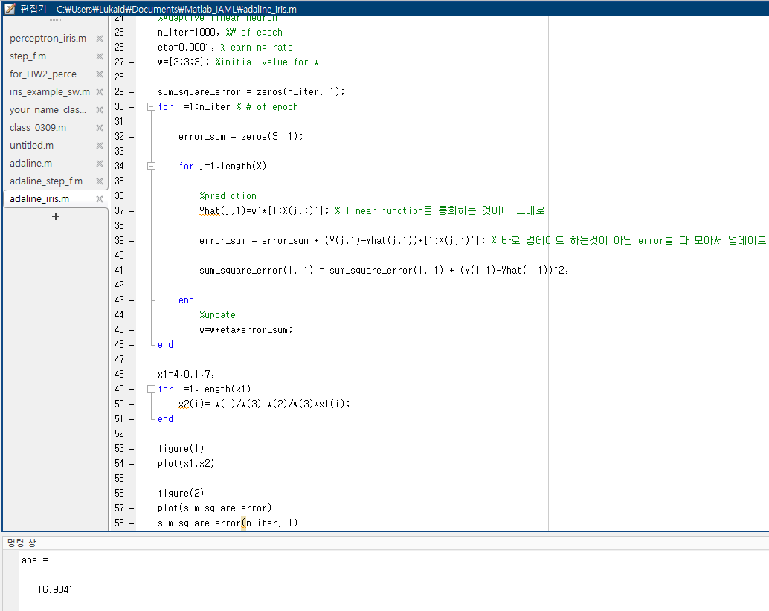

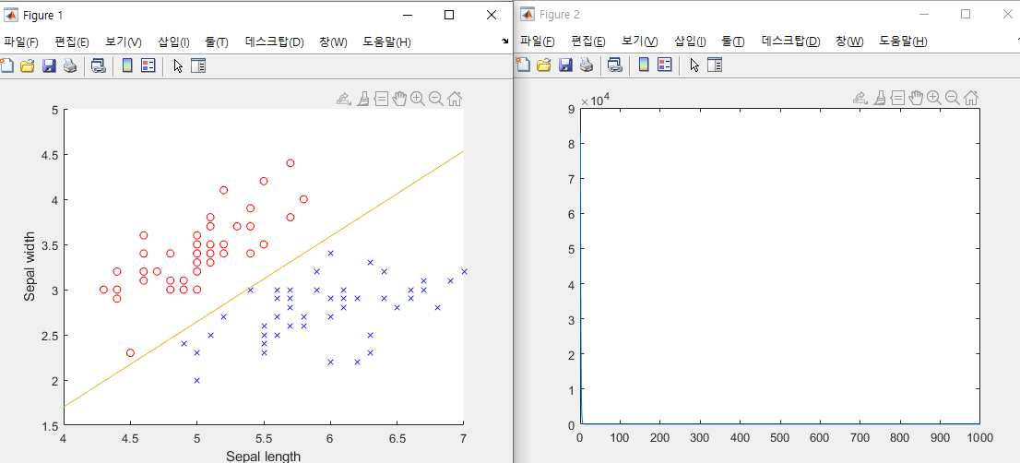

에타를 0.0001으로 두고 1000번 반복한 경우 분류의 경우 완벽히 분류하였고 1000번째 반복했을 때의 sum-square-errors는 16.9041로 100번 반복했을 때와 비교했을 때 1.8159의 차이를 보인다.

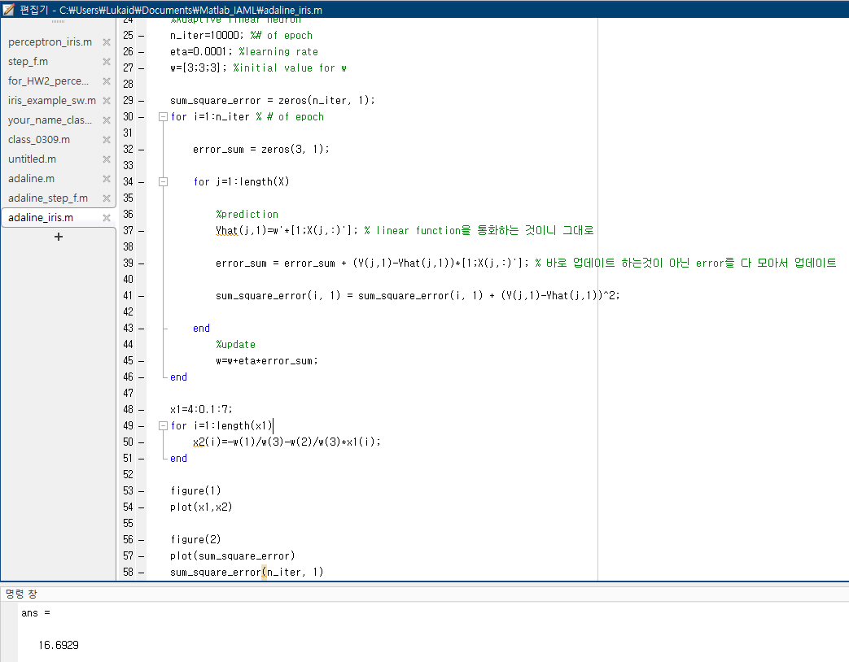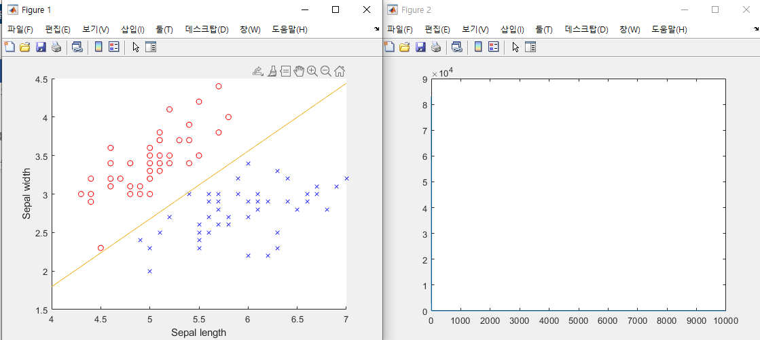

에타를 0.0001으로 두고 10000번 반복한 경우 분류의 경우 완벽히 분류하였고 10000번째 반복했을 때의 sum-square-errors는 16.9041로 1000번 반복했을 때와 비교했을 때 0.2112의 차이를 보여 반복횟수에 비해 sum-square-errors의 변화량은 매우 적다